“小花关爱项目”年度报告（2014年6月）
北京春苗儿童救助基金会小花关爱项目旨在为贫困地区福利院的疾病孤儿提供“集中”及“教育寄宿家庭”模式的专业治疗、养育、教育、康复、心理疏导、促进收养等服务。我们的最终目标是让孩子最终回归家庭，即成功收养或进入稳定家庭寄养。我们所有的工作以孩子的最大利益为第一开展。自2011年起小花开始了与华侨公益基金会——崇世爱心基金的全面合作，近年来小花更是得到了崇世爱心基金、李老师班、乐雷、新炬等的爱心大力支持，“小花”的工作在大家的关注与帮助下有了长足的发展，为更多的孤残儿童提供了更好的照顾与治疗。
现将各项目上半年具体运营情况汇报如下：
一、北京小婴儿之家：
我们接收贫困地区福利院需要帮助的0-3岁的小婴儿，采取集中寄养照顾模式，为早产儿和复杂医疗需求的小婴儿提供特殊护理，完成疾病治疗。
1、截止2014年 6月30 日，北京小婴儿之家共接收孩子79名；离开项目的有71名；目前现有在家孩子数为59名；完成治疗数38例；上半年小花照顾过被收养的孩子有17名；目前家里的孩子中已确定有收养家庭的有5个。（孩子名单详情请见附件二）
2、2014年北京小婴儿之家的床位数在原计划的50个基础上，因救助需求，增至55个，最多可达到62名。
3、小婴儿之家目前员工72名 （含护理阿姨、护理班长及保洁员），管理人员共6名。
4、接收的孩子是以早产儿（包括早产兼各种病症），先心病为主，同时接收其他比如肛门闭锁、脊膜膨出、脑积水、足内翻、眼疾及罕见病患儿；手术孩子的术前术后护理。
1) 为早产、低体重儿等提供24小时袋鼠式专业特殊护理；
我们采取国际上先进的针对早产儿kangaroo care（袋鼠式护理）方法。与孩子肌肤亲密接触，用人体体温代替暖箱，孩子患病几率大大减少，体重增长随之加快。目前，2014年我们新接收照顾的早产儿达22名，体重最低的为610克的低体重早产儿,经过我们的专业护理 ，成活率达到91%。
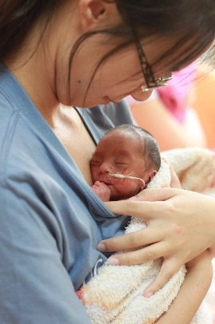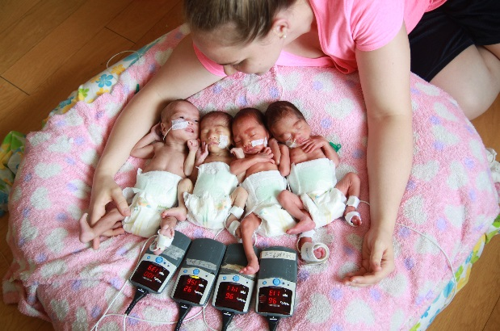

下图为早产儿颖护理前后的照片（接收时体重970克，2个月后3.48千克）
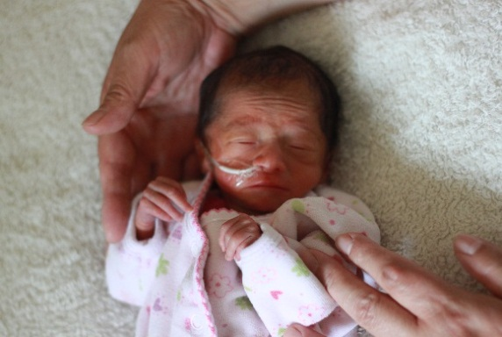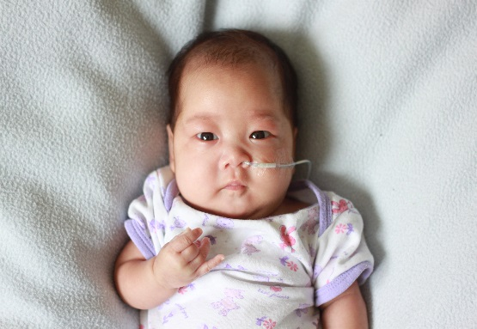
2) 为有复杂医疗需求的孩子提供手术、术前、术后护理；
伴有多种疾病：如韩康润患有 唐氏 复杂先心 肠梗阻 甲状腺功能低下
3) 罕见病的特殊护理：如Aicardi 综合征 、Cantrell 综合征 、皮罗综合、
大疱表皮松懈症 脆骨病 肾上腺皮质增生症 心脏外翻
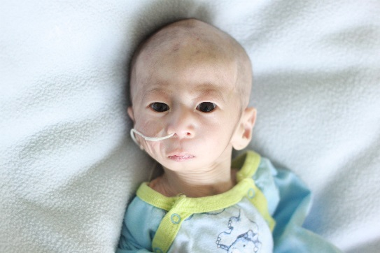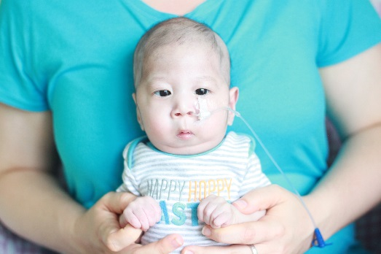
上图为诺护理前后照片 （皮罗综合症）
4) 复杂病症的术后护理：
如鸿 ：同时患有复杂先心、喉骨软化 、声带麻痹 ，曾无数次因闭气过去而被抢救回来。目前已完成先心手术 和气管切开手术。
乐：患有先心病。因先心术中发现有气管狭窄故行气管切开术长住医院护理。小花接收后，我们在家经过专业的护理，现在孩子已经完成气管切开 术后拔管，各方面恢复的非常好！
5) 婴幼儿按需喂养，合理膳食
我们会根据每一个新接收的孩子的疾病状况及身体指征，按需给予喂养说明。目前孩子使用的奶粉除了普通的一段、二段外，我们还有特殊奶粉如针对腹泻乳糖不耐受孩子用的安儿宁、纽康特、纽太特、蔼儿舒等特殊奶粉还有针对一岁以上低体重、重度营养不良的孩子食用的小安素，同时还会有强化奶的使用。
针对肠梗阻的孩子我们会选择奶粉加母乳的喂养方式
针对早产儿，我们会根据孩子的体征选择纯母乳或母乳加奶粉的喂养，保证孩子摄入足够的热量和能力。
针对进食特别困难或进食不足量的孩子，我们会使用鼻塞管进食，保证营养，同时慢慢锻炼孩子的吮吸。
针对大一点的孩子，我们还会在辅食添加上增加多样化，如半岁孩子添加蛋黄、各种果泥、酸奶。对于吃婴儿饭的孩子，我们保证孩子一日三餐，同时正餐之间各添加一次加餐 ，食物水果保证新鲜营养多样化。
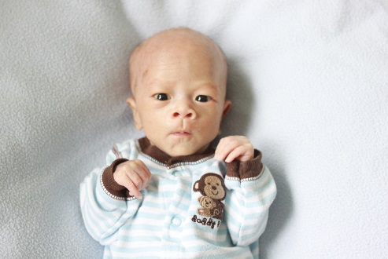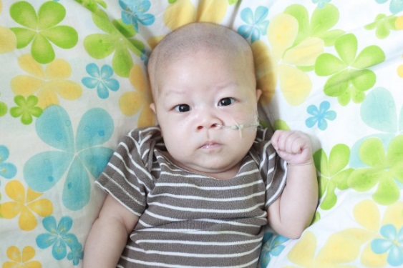
上图为图患有食道闭锁，护理前后的对比照。
6) 临终关怀照顾 ：因小花接收的孩子都是多种疾病于一身的患儿，经无法治愈的，我们会提供临终关怀照顾，如恶性脑瘤。我们会尽我们最大可能的给予孩子舒服和爱，一起陪她度过他短暂的人生，让他们平安的离开。
5、阿姨护理方法的创新：
1）严格24小时护理，保证每一位孩子都能得到每时每刻的监护和照料。
护理团队组织中，设有护理阿姨 护理班长 值班经理 缜密的配合 ，班班交接，保证24小时的护理质量。同一时间段保证有阿姨 班长 值班经理的通力配合和详细分工，做到相互监督相互配合。
2） 护理团队里的人员，都是经过专业的培训，掌握一定的护理知识和护理技能，同时有丰富的护理经验。
3） 特殊病症及 早产儿做一对一照顾。随时检测孩子的体征变化。及时处理医疗问题。
4） 丰富孩子们的生活乐趣，让快乐战胜病魔，忘却病痛。根据孩子的病情及年龄大小，我们分房间 合理分配阿姨护理。同时利用幼教老师和志愿者，开设每周二 周四的亲子课程，给不能正常参加幼儿班的孩子提供全面的丰富的幼教亲子课，享受到丰富多样的生活乐趣。同时，通过游戏更一步增进阿姨们与孩子的感情交流。

快乐微笑时刻：
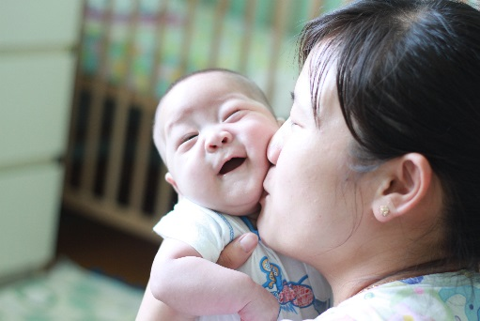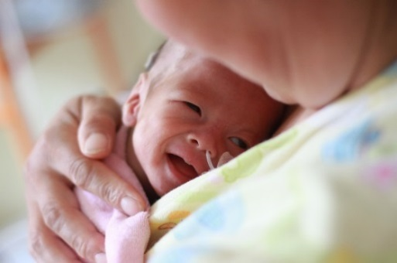
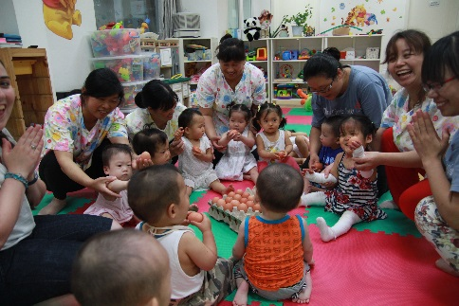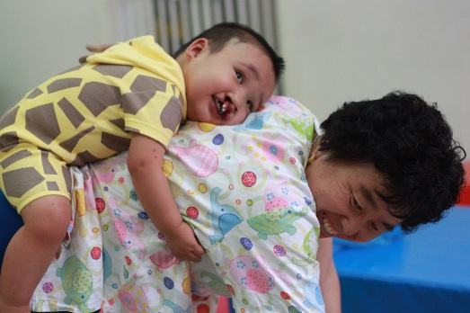

6、爱的暖流
小婴儿之家内部护理团队的努力工作的同时，我们还借助外界的志愿者团队和爱心人士的力量。大到大额的手术费用的捐赠，小到一块块口布的精心剪裁缝制。这些爱的暖流包围在小花小婴儿之家的身边，实实在在的 暖暖的。
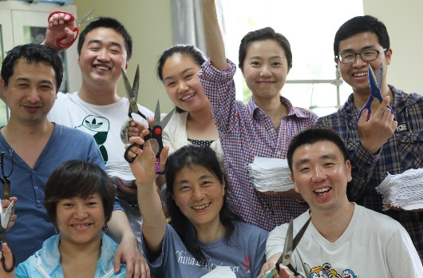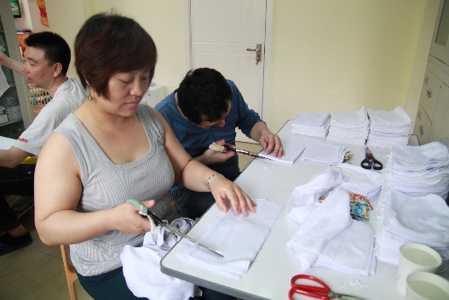
图为志愿者团队帮助婴儿之家剪裁制作口布

二、太原小婴儿之家及长期护理项目:
我们跟山西太原社会福利院合作，采取嵌入式的合作方式，在福利院里建立太原儿童之家，帮助0-2岁有特殊护理和医疗需求的小婴儿提供帮助。另外，我们也开设了太原护理之家为30多名大龄脑瘫严重的孩子提供特殊护理。
1、接收孩子情况
截止2014年6月30日为止，太原儿童之家共接收69个孩子。
2、离开项目孩子情况
截止2014年6月30日为止，有53个孩子从太原儿童之家离开。其中有37个孩子进入了家庭寄养，7个孩子转到居家养育，2个孩子被收养，另有7个孩子因病救治无效死亡。
3、太原儿童之家现有孩子名单
截止到2014年6月30日，太原儿童之家现照顾58个孩子。全部孩子在儿童之家进行照顾。
4、太原儿童之家及护理之家员工信息
太原儿童之家现有管理人员8人。班长12人，阿姨50人，保洁3人。
太原长期护理之家现有阿姨13名，保洁2人。他们都是24小时的工作状态，跟孩子们长期在一起生活。
5、太原护理之家儿童信息
太原护理之家长期照顾的儿童有33名，其中完全不能自理的有26名，还有7名儿童处于半自理状态
6、在全体员工的共同努力下，越来越多的儿童在这里获得无微不至的照顾，同时我们在工作中不断总结经验，改进不足，在唇腭裂、造瘘术后、先心病、早产儿等方面的护理水平有了显著提高，使得孩子们能够得到及时有效的治疗。另外，同社会福利院的合作日趋完善，减轻了福利院负担，在相互的借鉴学习中，帮助其提高了婴儿的照顾水平。
7、工作中，我们逐渐形成了自己独特的组织文化，这里就是我们共同的家，在这个大家庭中，有我们可爱的孩子，有疼爱他们的“妈妈”，员工之间相亲相爱，团队合作意识强，在温馨愉悦的氛围中，出色地完成了工作。
8、为了增加团队的凝聚力，增进员工之间的感情，我们开展了丰富多彩的郊游活动。每年的春秋两季都组织全体员工出游，同时开展多种户外拓展活动，在游戏中培养团队意识，培养员工互相帮助的意识。通过郊游活动，不仅员工可以放松身心，精力充沛地投入到工作中，还大大增加了他们对基金会的认同感和归属感。

三、北京教育寄宿家庭：
我们招募一对长期志愿服务孩子的夫妻成为父母，与4-6名3岁以上有特殊医疗、教育需求的儿童一起组建一个家庭，让孩子在家庭生活中体会“父母”“兄弟姐妹”“朋友”等角色。让孩子得到养育，教育及康复的同时，感受家庭氛围和家庭温暖以及融入社会，为未来走进领养家庭及步入社会打基础
1、教育寄宿家庭现状：
（1）2014年1月1日，结转孩子数目为31名。
（2）2014年截至6月30日，北京教育寄宿家庭项目下共有6个家庭，33名孩子。管理人员1名，项目助理1名。（孩子、家长、管理人员名单请见附件**）
（3）2014年截至6月30日，教育寄宿家庭项目共接收了9名孩子，离开了7名孩子，其中4名被收养，1名回福利院，1名转到太原项，1名死亡。
2、2014孩子入学情况：
（1）33名孩子其中26名分别去8个不同的学校学习，详见下表：
学校 | 孩子数
南法信中学 | 2名
百年实验学校 | 3名
海嘉国际双语学校 | 3名
北京启喑实验学校 | 1名（2014年9月份）
仁育苑学习中心 | 14名
北京外事学院 | 1名
职高 | 1名（2014年9月份）
职高 | 1名（2014年9月份）
共计： | 26名

（2）33名孩子其中7名由于智力延迟、年龄较小、特殊医疗护理需求等因素没有进入学校。
3、孩子离开详情：
（1）2014年上半年，北京教育寄宿家庭共有4名孩子被收养，全部为国际收养，进入美国家庭。
（2）2014年上半年，北京教育寄宿家庭有1名孩子返回福利院，1名孩子转到太原长期护理项目，1名孩子因病医治无效死亡。
4、教育寄宿家庭父母接受的培训情况：
（1）5月7-8日，来自香港的心理学家李淑珍女士前来给父母做了关于如何做一个轻松的家长，寄养儿童心理等主题培训。在减轻压力、如何和孩子沟通等方面，父母都给予了高度的评价。
（2）6月23-24日，来自澳大利亚的Helen女士，在项目给父母做了关于依恋关系、创伤经验、丧失和悲痛等方面的主题培训。所讲内容切实可行，容易应用到日常和孩子相处的实际生活中。
5、2014年上半年教育寄宿家庭项目参与的活动：
（1）1月17日，家庭的父母、孩子，和整个小花项目的部分员工参加了春苗基金会在顶秀美泉小镇举办的年会。
（2）1月30日和31日，家庭的父母和孩子在北京过春节，并有爱心人士为家庭的父母和孩子们组织了饶有兴趣的传统春节活动，如看烟花，逛庙会等，让孩子们有机会感受到浓浓的中国年的气息。
（3）3月29日，来自家庭的十余名孩子参观了国家博物馆，增长了人文、历史等方面的见识。
（4）4月26日，所有家庭的父母和孩子在春苗基金会社工项目的组织下，进行了一次北京野生动物园游览活动。孩子们参观了各个动物区，更多地认识了不同物种，也更多了解了不同物种的习性。对学龄的孩子是一次非常有意义的学习之旅。
（5）5月份31日，家庭外出去北京朝阳公园活动。感谢北京市企业家环保基金会提供2014年环保公益嘉年华活动入场护照，使得孩子们有机会更多学习环保知识。另外，园内的娱乐设施也让孩子们玩的非常尽兴。
（6）6月14日，家庭的父母和孩子参加了仁育苑学习中心举办的亲子运动日。6月21日家庭的父母和孩子集体外出，去北京植物园游玩一天，在园子里，孩子们的自由活动和野餐形式的午餐，着实让孩子们体验了户外活动的丰富性。

“小花”的工作得到社会越来越多的认可和支持，我们会继续努力让更多被遗弃的孩子感受到社会的关爱，让他们在爱中成长，让他们同样拥有美好的未来。

